项目组长任命书

根据有关法律、法规及本项目服务《合同书》、《委托书》及本机构过程控制手册的工作程序与授权办法，现对开展本项目工作的负责人进行任命及授权。
- 任命
现任命 李毅雄 同志，担任 南华县龙川镇志和气体经营部安全现状评价 项目组长。
二、授权范围
1、负责主持该项目小组的组建及工作开展，行使组内人员配置、任务安排、资金使用、设备使用及管理权。
2、负责制定项目工作计划，对服务项目作出开展、暂停、终止的意见。涉及重大隐患的及时向机构报告，并提出小组倾向意见。
3、负责安排对项目委托单位的意见交换、咨询、提供对策措施等服务工作。
4、负责对项目组提交的报告给出总体结论及对策措施与建议。
此任命

2024年 09月13日

一 基本情况记录表

1.企业概况
项目名称： 南华县龙川镇志和气体经营部安全现状评价报告
项目类型： 危险化学品 企业性质： 个体工商户
投资金额： 壹佰万元整 法定代表人（投资人）： 朱志刚
住所： 云南省楚雄彝族自治州南华县龙川镇斗山社区大冲代家小组（检测站旁）
筹建或建成投产时间 2018年10月9日
生产经营类型： 个体工商户
生产能力或设计规模：库房总存量小于2吨。
生产经营的主要产品、物料： 氮气、丙烷、氩气、氧气、乙炔、二氧化碳瓶装气体销售。
证照或核准情况： 危险化学品经营许可证
每年最大生产时间 300 天，每天工作 1 班（8小时）。人员编制：管理人员 2 人、生产人员 1 人。专职安全管理员员 1 人，兼职安全员 1 人。

2.地理位置及交通
南华县龙川镇志和气体经营部位于南华县龙川镇斗山社区大冲代家小组，在S217公路的东侧，处于南华县主城区郊外。地处东经101°16′19″，北纬25°13′5″，海拔1873m。距离南华县主城区约2.5km，距离楚雄州主城区约38km，交通方便，地理位置见图2-1交通地理位置图。
交通位置示意图
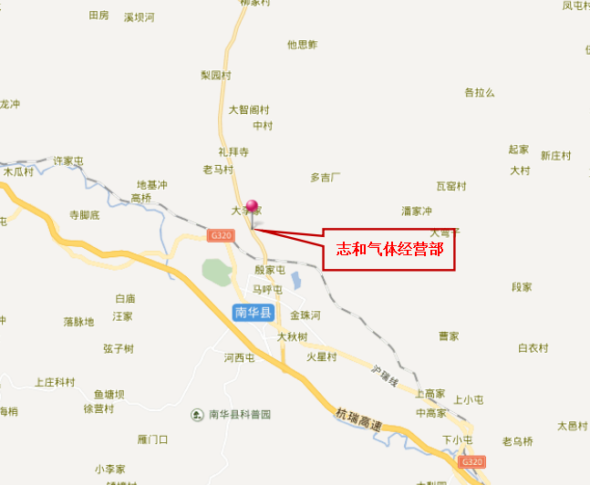

3.自然地理
地形地貌： 是否提供了相关资料？（是☑、否£） 是否有现场踏勘后或收集的的补充记录（是□、否□） 。
经营场所占地约1600㎡，场址区域地势属于缓坡地形，场址处于缓坡下平地地段。地势总体东高西低。经营部场所坐东朝西向，面向S217公路。场地及周边区域未见滑坡、坍塌、地陷等不良地质情况。经营场所地质条件稳定 。
气象条件： 是否提供了相关资料？（是□、否☑） 是否有现场踏勘后或收集的的补充记录（是□、否☑） 。

。
3.1项目地层、构造简况 是否提供了相关资料？（是□、否R） 是否有现场踏勘后或收集的的补充记录（是□、否R） 。
(1)地层： 。
(2)构造： 。
(3)地质特征： 。

3.2水文地质条件是否提供了相关资料？（是□、否R） 是否有现场踏勘后或收集的的补充记录（是□、否☑） 。
(1)孔隙水赋存： 。
(2)岩溶水赋存： 。
(3)地表水体： 。
(4)水文条件类型： 。

3.3工程地质简况：是否提供了相关资料？（是□、否R） 是否有现场踏勘后或收集的的补充记录（是□、否☑） 。
(1)工程地质岩组：

。
(2)边坡稳定性分析：
。
(3)工程地质条件类型： 。

3．4环境地质条件是否提供了相关资料？（是□、否R） 是否有现场踏勘后或收集的的补充记录（是□、否☑） 。
(1)调查区域的古滑坡体、地表塌陷及崩塌体情况： 。
(2)不良地质作用： 。
(3)对环境污染情况： 。
(4)历史名胜古迹和其它自然景观的影响情况：
(5)其它重要的民用或工业建筑的情况：

(6)环境地质条件类型:

。

4.周边环境：
经营场所占地约1600㎡，场址区域地势属于缓坡地形，场址处于缓坡下平地地段。地势总体东高西低。经营部场所坐东朝西向，面向S217公路。场地及周边区域未见滑坡、坍塌、地陷等不良地质情况。经营场所地质条件稳定。
【西侧】经营部正面（西侧）面向S217公路，为双向二级公路，公路外（西侧）为农田。氧气储存间距离公路约27.8m，乙炔储存间距离公路约31m。经营部与公路之间设置有栅栏与公路相隔开。
【西侧】栅栏外临公路侧有一档架空电力线（380V/220V），氧气储存间距离电力线约21.5m，电力线距离乙炔储存间约24.5m。
【北侧】经营部北侧为云南省公路局超限检测斗山站，经营部场址处设置有栅栏与该监测站隔开，栅栏外为检测站的绿化花园场地。经营部氧气储存间距离该检测站办公室约95m，乙炔气瓶储存间距离该检测站办公室约105m。
【东侧】经营部东侧为山坡坡地，坡地上面为耕地。经营部与坡地处建设有约1.5m高的石砌挡墙，坡地上植被主要是荒草与灌木。
【南侧】经营部南面为一块闲置场地，往外有一处在建砖房，为斗山村委会房。经营部厂址处建设有约2.3m高的砖围墙与外面相隔。氧气储存间距离该建筑房约26m，乙炔储存间距离为14m。
【南侧】南侧围墙外有一组架空通讯线，距离乙炔储存间约17m。
该经营部周边100m范围无重要、一类、二类、三类保护建筑物，无军事、医院、学校、大型商场、工厂、矿山等。无河流、湖泊，无地下水出露。
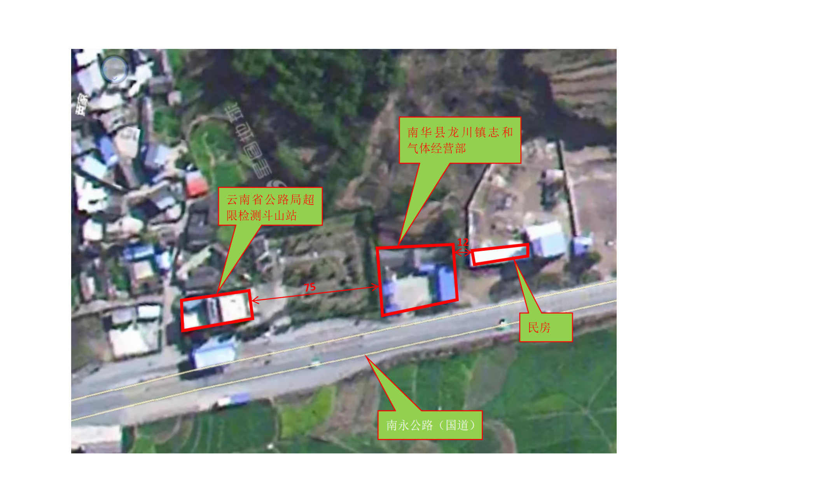
经营场所周边环境示意图
5.生产区域平面布置情况：
气瓶储存库房为1栋独立的单层砖混结构瓦屋面。该房屋建筑面积约142.2㎡，5间（见图），房间之间为砖砌24实体墙相隔，室内采用防火板做吊顶，地面为混凝土地坪。其中氧气储存间为9×5＝45㎡，其余房间均为4×6.2＝24.8㎡，库房总面积为144.2㎡。
1.工业氧气瓶存放间：工业氧气存放间位于该库房的北端，开间为9×5＝45㎡，内部用砖墙隔为两间，里间设置为工业氧气实瓶间，最大存放实瓶80瓶。外间为空瓶间。房间内安装了防爆型照明灯，设置了氧气浓度检测报警探头，设置了禁烟禁火标识牌，房间门为外开门防火门。
2.二氧化碳、混合气（Ar+C0_{2）}气瓶存放间：设置在工业氧气瓶存放间的隔壁，房间面积为24.8㎡，中间用砖墙隔为两间，里间为二氧化碳实瓶、空瓶存放间，外间为混合气（Ar+C0_{2）}实瓶、空瓶存放间。最大存放二氧化碳实瓶25瓶，最大存放混合气（Ar+C0_{2）}实瓶20瓶，室内设置了防止气瓶倾倒的设施。
3.氩气及氮气气瓶存放间：设置在二氧化碳存放间的隔壁，面积为24.8㎡，中间用砖墙隔为两间，靠外间存放医用氮气实瓶、空瓶，靠里间存放氩气实瓶、空瓶。最大存放氮气实瓶25瓶，存放氩气实瓶25瓶，室内设置了防止气瓶倾倒的设施。
4.乙炔气瓶存放间：设置在氩气、氮气存放间的隔壁，面积为24.8㎡，左侧房间闲置。房间内设置了空瓶区、实瓶区。安装了1盏防爆灯，设置了防倾倒措施，在空瓶区和实瓶区上方设置了气体浓度检测探头。在乙炔库门外过道上设置了人体静电释放柱。最大存放乙炔实瓶45瓶。
5.丙烷存放间：设置在乙炔气瓶存放间隔壁，面积为24.8㎡。房间内设置了空瓶区、实瓶区，安装了1盏防爆灯，设置了防倾倒措施，在空瓶区和实瓶区上方设置了气体浓度检测探头。最大存放丙烷实瓶25瓶。
办公用房为1栋独立的单层砖瓦房，位于库房的北侧，共3间，建筑面积约15×6.2＝93㎡。从库房一侧起，分别为1间开单室和2间值班室，墙体与库房（氧气瓶库）墙体相距约1米。
该经营部辅房为杂物间、卫生间等，在场址的北面。
1.杂物间：杂物间设置在开单室外（西面）的1栋独立砖瓦房内，为单层瓦房，面积约为40平方米。主要存放日常使用的一些工具等物品。门距离氧气间外墙约12m，距离氧气间门（背面）为18m。距离乙炔间门约30m。
2.配电柜：配电柜设置在杂物间临北面栅栏处的外墙上，距离氧气间外墙约16m，距离乙炔间29m。
3.厕所：厕所在厂址进口处的左面，为单层房。厕所距离氧气间门约19m，距乙炔间门约30.5m。
4.停车棚：位于库房外西面，为框架彩钢板棚，共1间3隔，其中3隔为雨棚，1间四周用彩钢板做围护 。占地面积为103.25㎡（4＋4＋9.5m）。与乙炔库房房门的距离为4.2m。由于该距离不满足《建筑设计防火规范》（GB 50016-2014，2018年版）的12米防火距离要求，该车棚靠乙炔库房的两间已封闭。
5.装卸雨篷：为便于雨天的装卸作业，在二氧化碳、氩气＋氮气库房外屋檐处，设置了一个彩钢瓦屋面的雨篷。并在雨棚下面靠通道处，设置了一台装卸气瓶的升降台。

经营部设置了2道进出的大门，主大门面向S217公路，为2道内开铁门；在场地南侧围墙临公路处，设置了一道铁门，为应急疏散门。
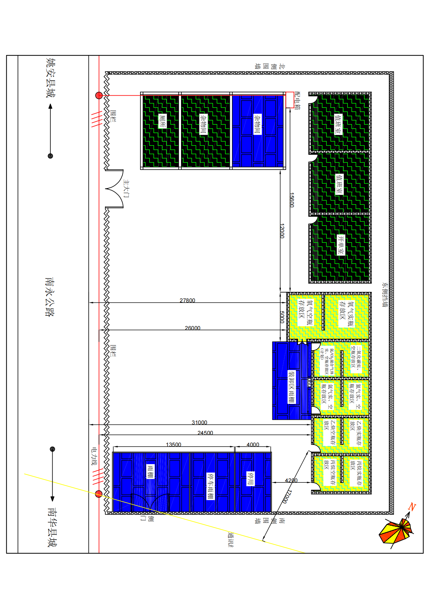
6．仓储区域平面布置情况：
气瓶储存库房为1栋独立的单层砖混结构瓦屋面。该房屋建筑面积约142.2㎡，5间（见图），房间之间为砖砌24实体墙相隔，室内采用防火板做吊顶，地面为混凝土地坪。其中氧气储存间为9×5＝45㎡，其余房间均为4×6.2＝24.8㎡，库房总面积为144.2㎡。
1.工业氧气瓶存放间：工业氧气存放间位于该库房的北端，开间为9×5＝45㎡，内部用砖墙隔为两间，里间设置为工业氧气实瓶间，最大存放实瓶80瓶。外间为空瓶间。房间内安装了防爆型照明灯，设置了氧气浓度检测报警探头，设置了禁烟禁火标识牌，房间门为外开门防火门。
2.二氧化碳、混合气（Ar+C0_{2）}气瓶存放间：设置在工业氧气瓶存放间的隔壁，房间面积为24.8㎡，中间用砖墙隔为两间，里间为二氧化碳实瓶、空瓶存放间，外间为混合气（Ar+C0_{2）}实瓶、空瓶存放间。最大存放二氧化碳实瓶25瓶，最大存放混合气（Ar+C0_{2）}实瓶20瓶，室内设置了防止气瓶倾倒的设施。
3.氩气及氮气气瓶存放间：设置在二氧化碳存放间的隔壁，面积为24.8㎡，中间用砖墙隔为两间，靠外间存放医用氮气实瓶、空瓶，靠里间存放氩气实瓶、空瓶。最大存放氮气实瓶25瓶，存放氩气实瓶25瓶，室内设置了防止气瓶倾倒的设施。
4.乙炔气瓶存放间：设置在氩气、氮气存放间的隔壁，面积为24.8㎡，左侧房间闲置。房间内设置了空瓶区、实瓶区。安装了1盏防爆灯，设置了防倾倒措施，在空瓶区和实瓶区上方设置了气体浓度检测探头。在乙炔库门外过道上设置了人体静电释放柱。最大存放乙炔实瓶45瓶。
5.丙烷存放间：设置在乙炔气瓶存放间隔壁，面积为24.8㎡。房间内设置了空瓶区、实瓶区，安装了1盏防爆灯，设置了防倾倒措施，在空瓶区和实瓶区上方设置了气体浓度检测探头。最大存放丙烷实瓶25瓶。
仓储区域平面布置草图
7．绘图用纸
注：本页面可根据项目情况用于总平面草图绘图或其它记录
8．绘图用纸
注：化工、冶金类项目本页用于绘制生产工艺上下游关系，若是矿山类项目，请用于人工坡体草图
9．绘图用纸
注：若是化工、冶金类项目本页面可用于记录或绘图。若是矿山类项目，请用于绘制坡体横剖面草图

10.设备设施一览表
序号 | 设备名称 |  | 规格型号 |  | 单位 | 拟购置数量
1
2
3
4
5
6
11．供电
经营部监控设施、传感器、照明等使用生活用电。
12．三废排放情况（或排土场）情况

无 。
13.供排水情况：是否提供了相关资料？（是☑、否□） 是否有现场踏勘后或收集的的补充记录（是□、否□） 。
初期雨水经截排水沟排水。
14．安全生产管理
（1）安全管理组织机构
已设立
（2）从业人员安全教育及持证情况
主要负责人、专职安全管理员已经过培训、考试合格，持证上岗。其他人员上岗前经矿山按相关规定进行内部培训，平时不定期组织全体员工进行安全生产法律法规、安全规章制度和岗位技能的教育、学习。
从业人员基本情况调查表
序号 | 姓名 | 职务 | 资格证书编号 | 发证单位 | 有效期
1 | 朱志刚 | 主要负责人 | 532324197805240015 | 楚雄州应急管理局 | 2024-05-28至2027-05-27
2 | 朱志刚 | 道路危险货物运输驾驶员 |  | 楚雄州交通运输局 | 2019-10-09至2025-10-09
3 | 起彩萍 | 安全生产管理人员 | 53232719850611002X | 楚雄州应急管理局 | 2024-05-28至2027-05-27
4 | 起彩萍 | 道路危险货物运输押运员 |  | 楚雄州交通运输局 | 2019-10-08至2025-10-08
（3）安全管理制度建设情况（责任制、管理制度、操作规程等）： 已建立 。
（4）安全生产资金提取及使用情况： 已建立制度落实使用
（5）职业危害防范和个体劳动防护情况： 已建立
（6）安全警示标志设置情况： 已安装
（7）事故应急救援预案情况： 已编制
（8）记录、档案、台帐建设情况：已建立
（9）购买保险情况： 已购买
15．收集的其他文本资料清单
序号 | 名称 | 数量 | 备注
1 | 南华县龙川镇志和气体经营部提供的营业执照、危险化学品经营许可证、主要负责人及安全管理人员合格证、道路危险货物运输从业人员证。 | 1
2 | 2021年11月编制的《南华县龙川镇志和气体经营部安全现状评价报告》 | 1
3 | 南华县龙川镇志和气体经营部生产安全事故应急预案 | 1
4 | 南华县龙川镇志和气体经营部提供的相关图纸、有关技术资料等 | 1
5 | 安全管理资料 | 1
6 | 安全生产责任险购买凭证 | 1
若企业方提交有清单，可复印后粘贴在本页，若纸张较多的可以另附。
以上现场记录情况，真实反应委托方项目实际现状，其收集、摘录的资料、数据属本委托单位提供，且真实有效。
特此确认

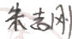
负责人：
委托方：南华县龙川镇志和气体经营部
时间：2024 年09月 20 日

现场踏勘发现特殊的危险有害因素
区域内的危险有害因素及分布位置辨识
1.该经营部所经营的乙炔（溶解的）、氧气（压缩的）、二氧化碳（压缩的）、氮（压缩的）、氩气（压缩的）、丙烷（压缩的）6种物品和即将申请经营的混合气（Ar+C0_{2）}均属于危险化学品，其中，乙炔属于重点监管的危险化学品。
2.通过分析，该经营部经营危险化学品存在的危险有害因素是火灾、爆炸、容器爆炸、中毒和窒息、车辆伤害和物体打击。主要危险有害因素的是火灾、爆炸、容器爆炸和中毒窒息。
3.危险有害因素主要存在于装卸、储存、运输环节工作中。
4.库房内属于危险爆炸区域，划分为1区。其他所有气瓶库房纳入2区管理。
5.该经营部储存的危险化学品未构成危险化学品重大危险源。
交通方面的危险有害因素及分布位置辨识
车辆伤害
水文、工程、环境地质方面的危险有害因素及分布位置辨识
无
自然条件等方面的危险有害因素及分布位置辨识（气候、风向、风频）
无
总图布局方面的危险有害因素及分布位置辨识
该经营部经营危险化学品存在的危险有害因素是火灾、爆炸、容器爆炸、中毒和窒息、车辆伤害和物体打击。主要危险有害因素的是火灾、爆炸、容器爆炸和中毒窒息。
设备、装置方面的危险有害因素及分布位置辨识
机械伤害、触电
工艺、作业条件方面危险有害因素及分布位置辨识
滑坡、坍塌、物体打击、高处坠落、机械伤害、触电、车辆伤害
其他危险有害因素及分布位置辨识
无

昭通市鼎安科技有限公司
安全生产工程技术服务现场检查整改建议书
项目（单位）：南华县龙川镇志和气体经营部
项目类型：安全现状评价
法定代表人（负责人）： 朱志刚 联系电话： 13987816255
日期： 2024.09.15
现场发现的问题及建议：
1.氩气、氮气库门口临时放置气瓶（空瓶）未采取防倾倒措施。
2.氧气气瓶存放间内摆放了木质桌子等可燃物质。

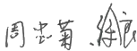
委托方负责人： 现场检查人员：
昭通市鼎安科技有限公司
2024年09月20日
注：本建议书一式三份，请委托方对以上提出的问题及建议认真核实后签字确认，本检查建议书将报送安全生产监督管

